上海戏剧学院
上戏院办发【2018】42号

关于科研纵向经费中劳务性支出管理的补充规定

为规范我校科研纵向经费中涉及人员经费的支出，及时跟进上级主管部门最新的指导意见，提高科研经费使用的效率，根据《中央财政科研项目专家咨询费管理办法》（财科教〔2017〕128号）、《上海市市级机关培训费管理办法》（沪财行〔2017〕45号）和我校《上海戏剧学院科研经费管理办法》（上戏院办发[2018]23号），特制订本补充规定。
一、本文件所指的部分涉及人员经费的范围仅包括专家咨询费、专家讲课费、专家评审费和劳务费四类劳务性经费支出。其余涉及人员经费的支出，请仍按照《上海戏剧学院非在编人员纵向项目劳务费开支暂行规定》（上戏院办发[2014]23号）执行。
二、经费比例。项目经费列支专家咨询费、专家讲课费、专家评审费和劳务费等涉及人员的经费，应明细人数和费用单价标准。原则上，编制的专项经费项目申报书中列支上述涉及人员的经费应不超过项目预算总额的50%，如特定项目确需超过的，应在项目预算申报时向科研处负责人和分管院领导申请批准。
三、专家咨询费是指在项目研究过程中给付专家咨询活动的费用。本办法所指专家咨询活动的组织形式主要有会议、现场访谈或者勘察、通讯三种形式。
（1）以会议形式组织的咨询，是指通过召开专家参加的会议，征询专家的意见和建议。
（2）以现场访谈或者勘察形式组织的咨询，是指通过组织现场谈话，或者查看实地、实物、原始业务资料等方式征询专家的意见和建议。
（3）以通讯形式组织的咨询，是指通过信函、邮件等方式征询专家的意见和建议。
四、高级专业技术职称人员的专家咨询费标准为1500-2400元／人天（税后）；其他专业人员的专家咨询费标准为900-1500元／人天（税后）。院士、全国知名专家，可按照高级专业技术职称人员的专家咨询费标准上浮50%执行。
专家咨询费预算由项目负责人按照项目研究实际需要编制，不同形式组织的专家咨询活动适用专家咨询费标准如下：
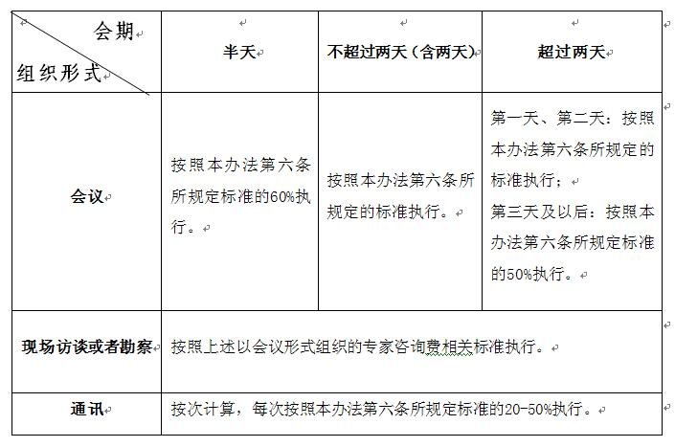

五、讲课费是指聘请知名专家、学者、“行业导师”等人员来校举办报告、讲座的支出。
讲课费（税后）执行以下标准：副高级技术职称专业人员每学时最高不超过500元，正高级技术职称专业人员每学时最高不超过1000元，院士、全国知名专家每学时一般不超过1500元。
讲课费按照实际发生的学时计算，每半天最多按4学时计算。其他人员讲课费参照上述标准执行。同时为多班次一并授课的，不重复计算讲课费。
六、专家评审费是指聘请校内外专家参加各类学术性评估、评审。各项目负责人可根据聘请专家职称级别、工作类型及工作量的不同，结合实际需要制定详细标准，评审日半天2000元（税后），全天3000元（税后）。
七、劳务费指在项目研究过程中支付给参与项目研究的研究生、博士后、访问学者以及项目聘用的研究人员、科研辅助人员等的劳务费用。本文件所指的劳务费包括两类：
1.聘请校外临时工，应不超过100元/人/半天；每月发放给同一临时工的总额应不超过2000元。
2.聘请临时学生助理、助研人员（助研津贴），应不超过150元/人/半天，
助研津贴 | 本科生 | 硕士研究生 | 博士研究生
每月每人发放总额（元） | ≤800 | ≤2000 | ≤3000
八、以上标准请各项目负责人严格遵守，如确有特殊需要，需突破标准的，提交二级院系党政联席会审议；通过后，报分管校领导审批。
九、本文件由科研处和财务处负责解释。
十、本文件自印发之日起执行，此前与本文件规定不一致的，按照本文件规定执行。

上海戏剧学院
2018年11月14日

